Wij zingen 'Een zegen voor jou'

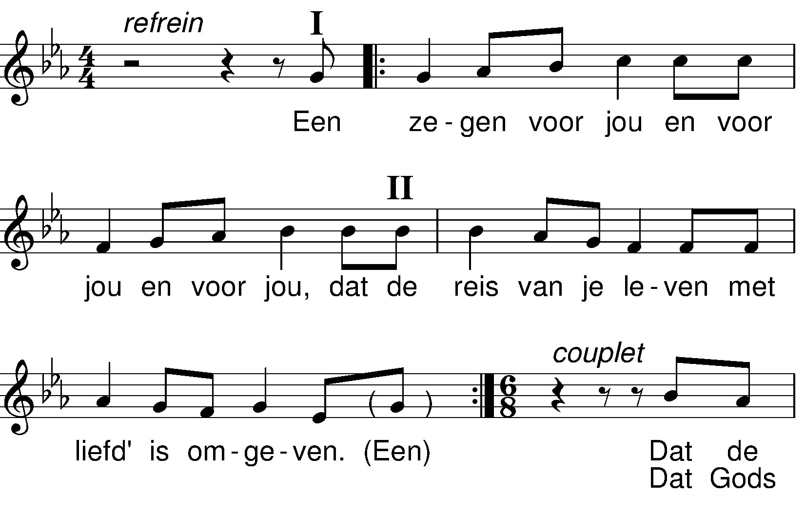
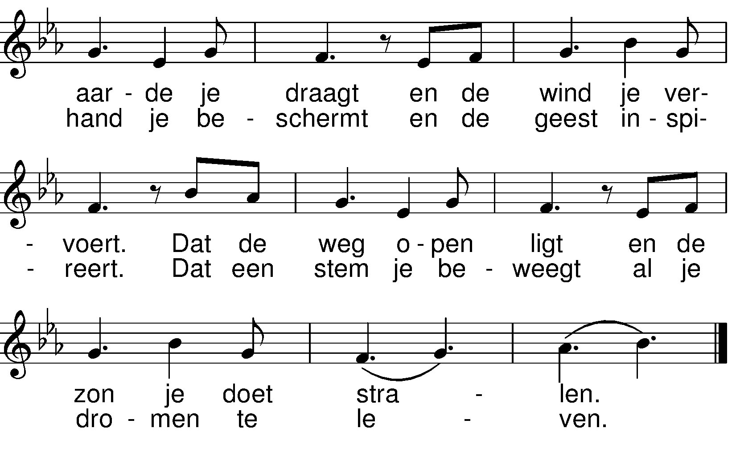

colofon:
'Een zegen voor jou':
tekst en muziek: Rosalie Kuyvenhoven

